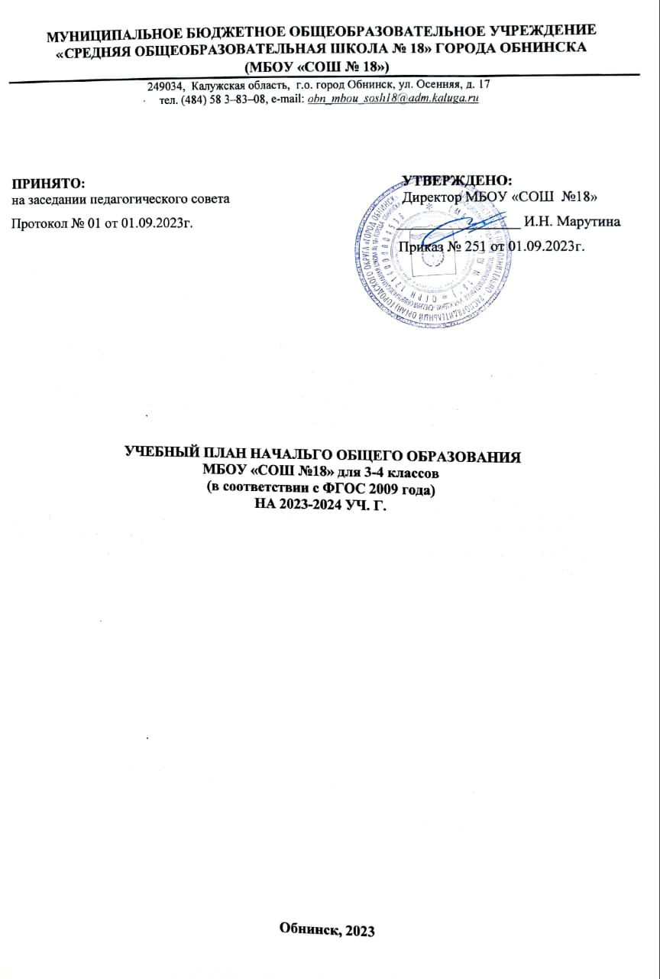

УЧЕБНЫЙ ПЛАН ПО РЕАЛИЗАЦИИ ФЕДЕРАЛЬНОГО ГОСУДАРСТВЕННОГО ОБРАЗОВАТЕЛЬНОГО СТАНДАРТА НАЧАЛЬНОГО ОБЩЕГО ОБРАЗОВАНИЯ
на 2023-2024 учебный год
Учебный план начального общего образования определяет перечень, трудоемкость, последовательность и распределение по периодам обучения учебных предметов, курсов, дисциплин (модулей), иных видов учебной деятельности, а также формы промежуточной аттестации обучающихся. Составлен на основе федерального учебного плана.
Используемые учебно-методические комплекты программ направлены на обеспечение равных возможностей получения качественного начального общего образования всем обучающимся с учётом разновозрастного зачисления детей в первый класс, разного уровня дошкольной подготовки, топографической принадлежности детей, разного уровня владения русским языком, наполняемости классов.
В МБОУ «СОШ №18» 1-4 классы работают в режиме 5-дневной недели.
Учебных недель:
- в 1-ых классах – 33 (дополнительные недельные каникулы предусмотрены в феврале),
- во 2-4 классах - 34 учебные недели.
Максимально допустимая недельная нагрузка составляет:
в 1 классе- 21 час, во 2-4 классах – 23 часа.

Предметные области | Учебные предметы
 |  | 1 класс* | 2 класс* | 3 класс | 4 класс
Русский язык и литературное чтение | Русский язык | 5 | 5 | 5 | 5
 | Литературное чтение | 4 | 4 | 4 | 3
Иностранный язык | Иностранный язык (английский) | - | 2 | 2 | 2
Математика и информатика | Математика | 4 | 4 | 4 | 4
Обществознание и естествознание (Окружающий мир) | Окружающий мир | 2 | 2 | 2 | 2
Основы религиозных культур и светской этики | Основы религиозных культур и светской этики (модуль - основы светской этики) | - | - | - | 1
Искусство | Музыка | 1 | 1 | 1 | 1
 | Изобразительное искусство | 1 | 1 | 1 | 1
Технология | Технология | 1 | 1 | 1 | 1
Физическая культура | Физическая культура/учебный модуль | 2 | 2 | 3 | 3
Итого: |  | 21 | 23 | 23 | 23
*- не реализуется в 2023-2024 учебном году
Форма промежуточной аттестации (1 класс) - качественная оценка успеваемости на основании результатов текущего контроля.
Форма промежуточной аттестации по всем предметам (2-4 классы) - отметка за учебный год.

